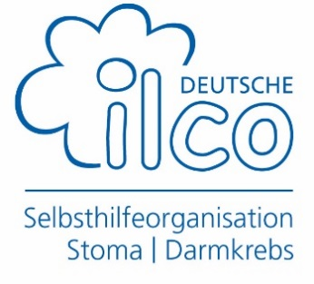

Die Deutsche ILCO e.V.-Bundesverband ist die unabhängige bundesweite Selbsthilfeorganisation für Stomaträger (Menschen mit künstlichem Darmausgang oder künstlicher Harnableitung) und für Menschen mit Darmkrebs sowie deren Angehörigen. Schwerpunkte der Arbeit sind Information, Erfahrungsaustausch sowie Vertretung der Interessen betroffener Menschen in der Gesundheits- und Sozialpolitik.

Zur Unterstützung seines Teams sucht der Bundesverband Deutsche ILCO e.V. spätestens zum **01. Juli 2019**

eine/n Mitarbeiter/in (m/w/d) für den Bereich Öffentlichkeitsarbeit

Der Stellenumfang beträgt **19,5 Stunden/Woche.** Die Stelle ist zunächst **befristet auf zwei Jahre.**

**Ihre Aufgaben:**

* Redaktionelle Mitarbeit an der Verbandszeitschrift *ILCO-Praxis*
* Netzwerkarbeit mit Kooperationspartnern
* Netzwerkarbeit mit ehrenamtlich Tätigen
* Themenrecherchen und Verfassen von Informationsblättern

# Ihr Profil:

* Sozialpädagoge/in, Master of Mental Health, Journalist/in, Kommunikations- wissenschaftler/in
* Kenntnisse in der Öffentlichkeitsarbeit
* Erfahrung mit Selbsthilfeorganisationen
* Interesse und Offenheit für das Fachgebiet Stoma/Krebserkrankungen
* Grundsätzliche Reisebereitschaft
* Kontaktfreudigkeit, Selbstsicherheit, Kreativität, Freude an selbstständigem Arbeiten

# Unser Angebot:

* Interessantes Arbeitsumfeld mit gesellschaftspolitisch relevanten Themen
* Engagiertes Team aus erfahrenen hauptamtlichen und ehrenamtlichen Kollegen/innen
* Arbeitsstelle mit individuellen Gestaltungsmöglichkeiten
* Attraktive Arbeitszeitgestaltung
* Vergütung nach TVöD

# Haben wir Ihr Interesse geweckt? Wir freuen uns auf Ihre Bewerbung mit der Angabe der Gehaltsvorstellung!

Bewerben Sie sich bis zum 26. April 2019 bitte per E-Mail an [martina.jaeger@ilco.de](mailto:martina.jaeger@ilco.de)

Ihre Ansprechpartnerin ist Martina Jäger, Leiterin der Geschäftsstelle, Telefon: 0228-338894-64